“伊比利亚火腿雕刻大师班”沪上开课，推动中国市场火腿文化发展

北京/马德里。春节前夕，在欧盟和农业、渔业和食品部的鼎力支持下，“唤醒你的伊比利亚感官·伊比利亚火腿中国推广项目”在上海隆重开幕。随着该项目的启动，伊比利亚猪肉产业联合组织（ASICI）在上海开展了一系列丰富多彩的线下活动，“唤醒你的伊比利亚感官·火腿雕刻大师班”便是其中之一。
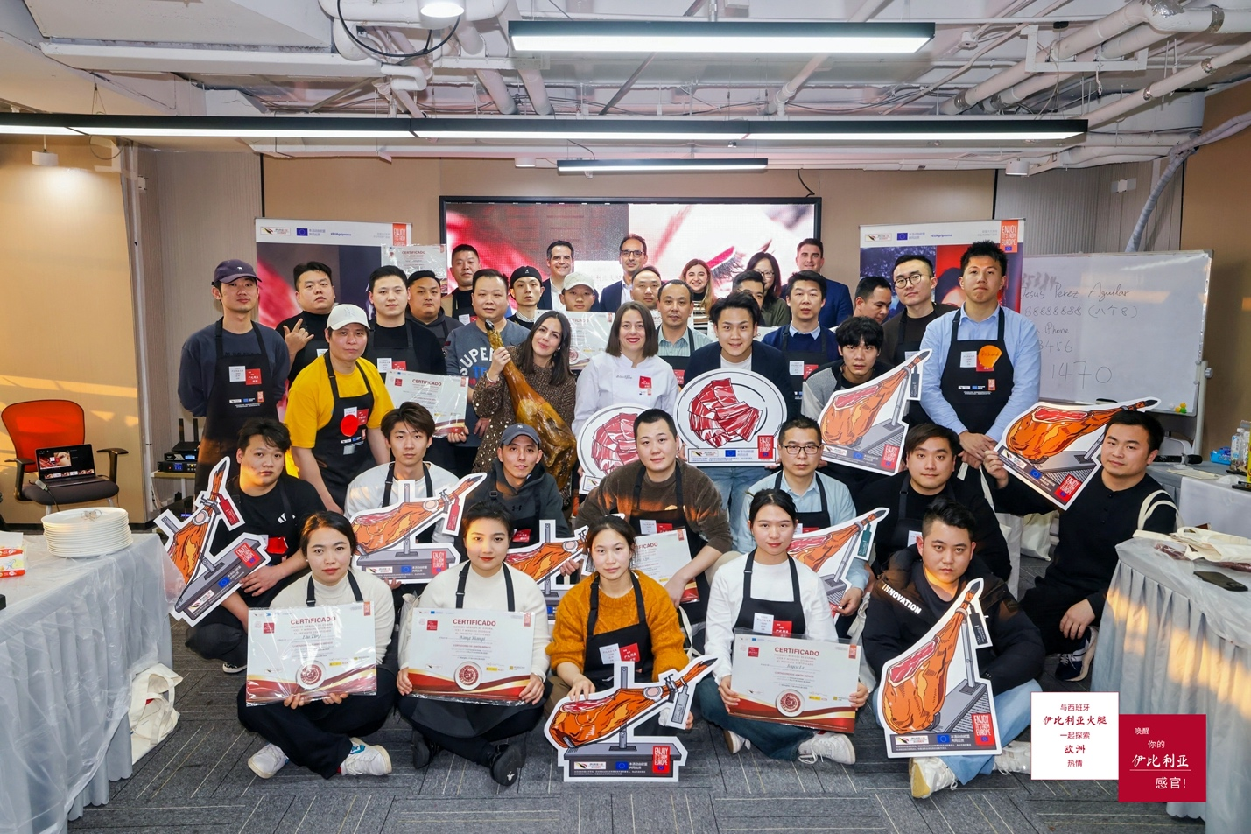
2025年1月15日至17日，伊比利亚猪肉产业联合组织在上海举行了为期两天的“唤醒你的伊比利亚感官·火腿雕刻大师班”， 为上海的美食及伊比利亚火腿爱好者打造沉浸式的火腿切割体验。凭借极具特色的课程设置，以及干货满满的伊比利亚火腿知识，伊比利亚猪肉产业联合组织继续践行推动中国市场火腿文化发展的承诺。
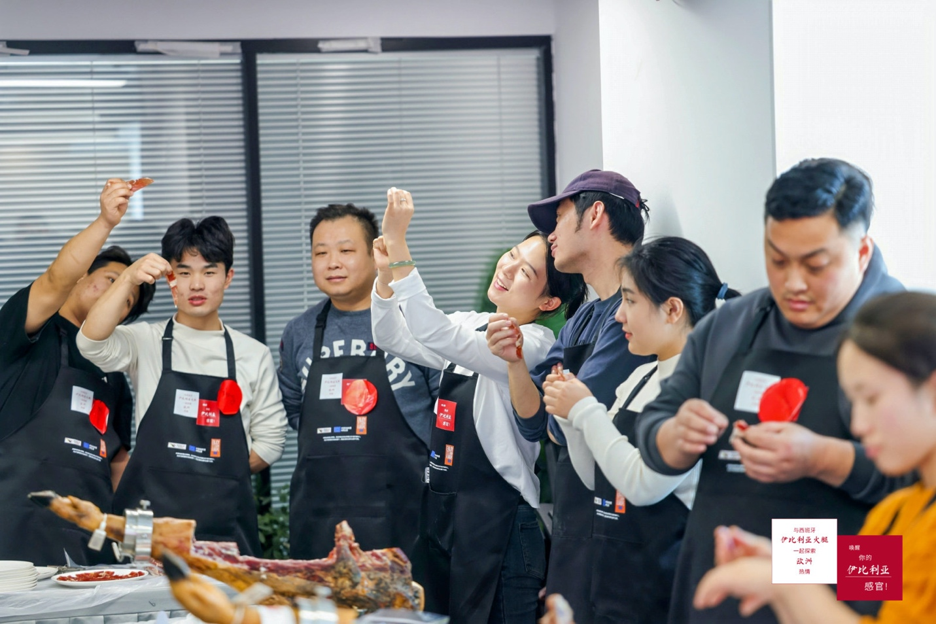
基于前几年该课程的良好反馈，此次“唤醒你的伊比利亚感官·火腿雕刻大师班”一经推出便收获不俗反响，学员报名踊跃，其中不乏上海知名餐厅主厨和火腿行业的多年从业人员。
“唤醒你的伊比利亚感官·火腿雕刻大师班” 的授课导师均为西班牙伊比利亚火腿行业的资深专家。课程的理论部分由伊比利亚猪肉产业联合组织副主任何苏（Jesús Pérez Aguila）先生讲授，而切割火腿的实践部分则在火腿雕刻大师Zulima Esteban的悉心指导下展开。
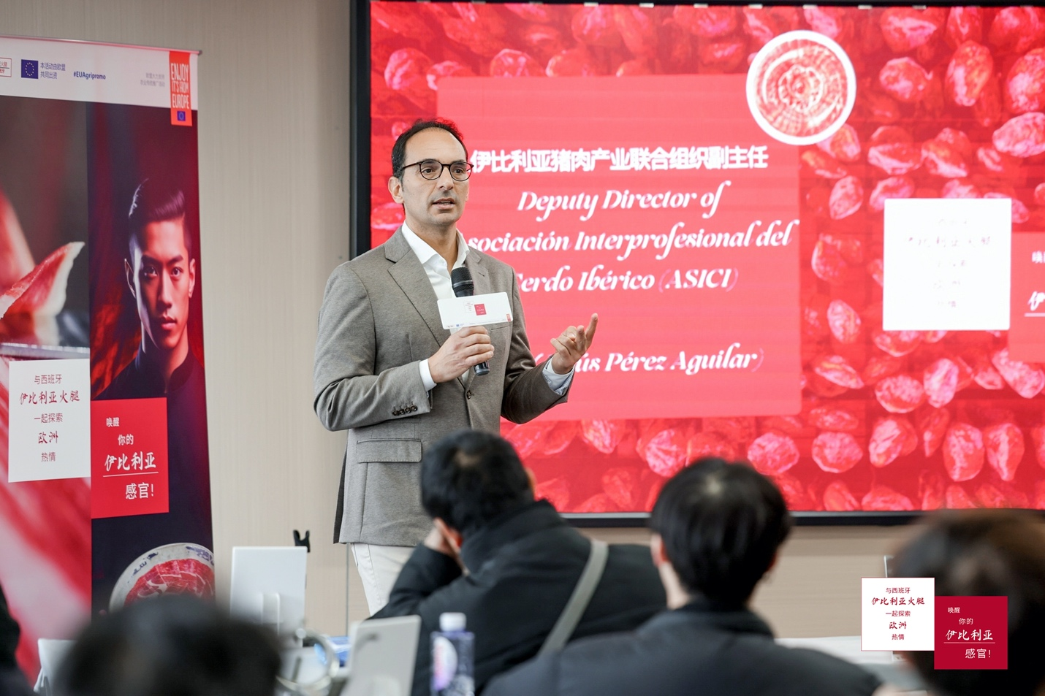
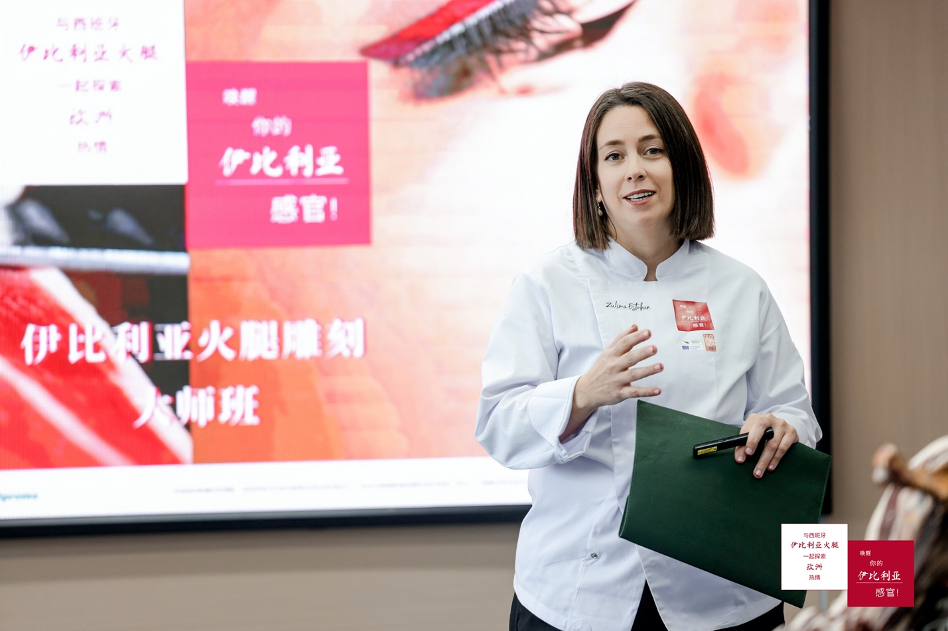
课程开始后，伊比利亚猪肉产业联合组织副主任何苏（Jesús Pérez Aguila）先生率先向学员介绍了正在全球各市场如火如荼开展的伊比利亚火腿推广活动，以及过往三年在欧盟及相关部门支持下所取得的成就。
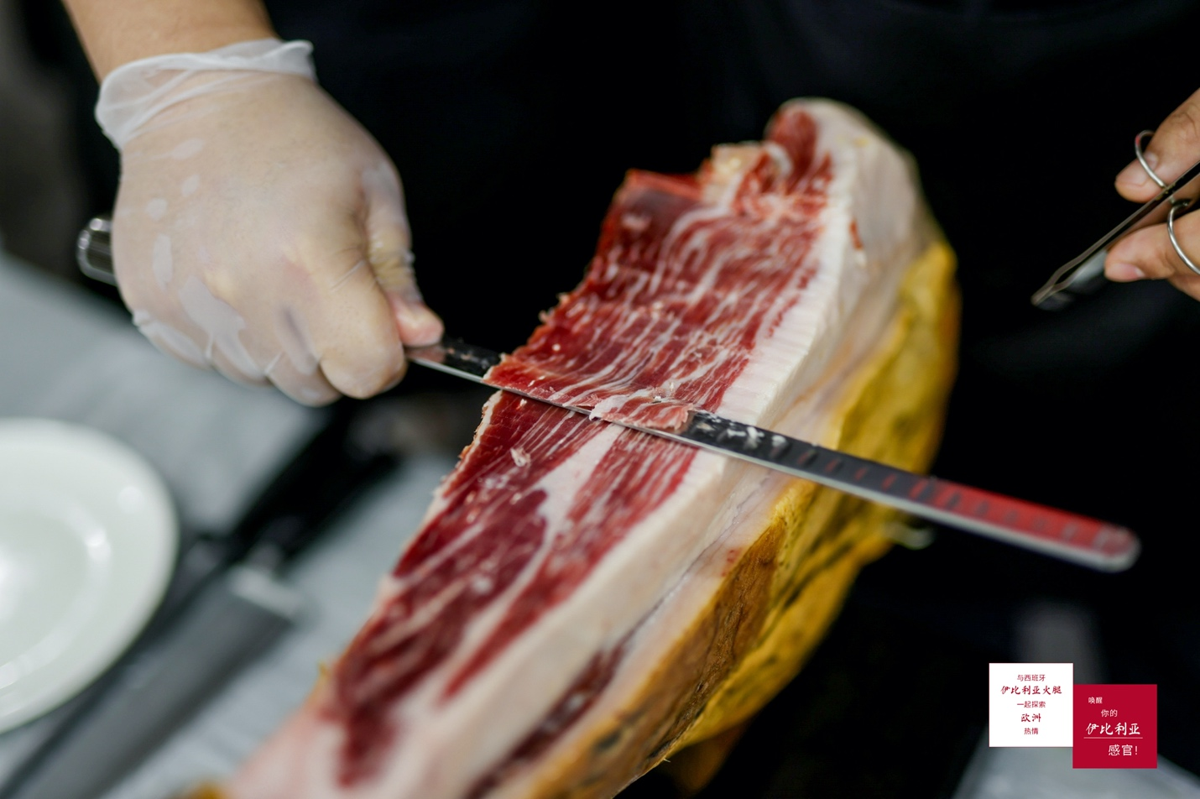
接着他分享了伊比利亚火腿的背景知识、制作过程、标签分类，以及对当地可持续发展做出的贡献。不仅如此，何苏（Jesús Pérez Aguila）先生还强调了火腿切割对于伊比利亚火腿文化，以及以伊比利亚火腿为代表的欧洲生活方式的重要性。
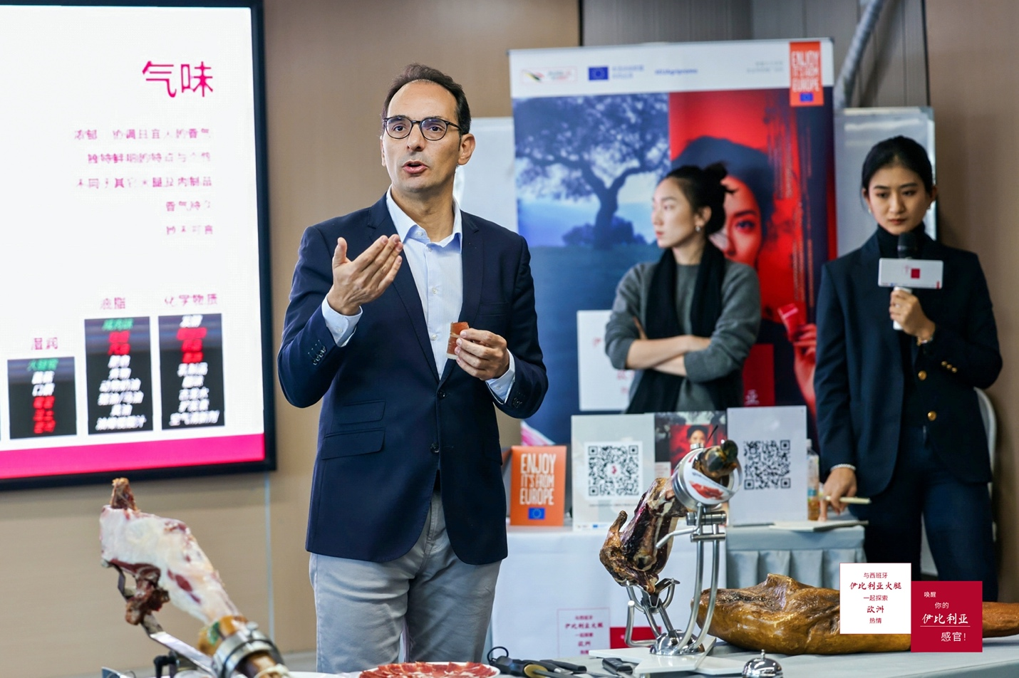
“我非常高兴能再次回到中国，在上海这座魅力十足的城市为大家带来伊比利亚火腿的培训课程。中国是伊比利亚火腿的重要市场，希望通过我们的课程，能培养出更多的专业火腿切割师，从而帮助我们推广被誉为欧洲美食瑰宝的伊比利亚火腿，让越来越多的中国消费者喜爱上伊比利亚火腿文化与生活方式，唤醒他们的‘伊比利亚感官’。 另外，这些培训课程还会着重讲授伊比利亚火腿的品质和独特性，从而帮助学员们成为在中国市场的产品推广大使。” 何苏（Jesús Pérez Aguila）先生表示。
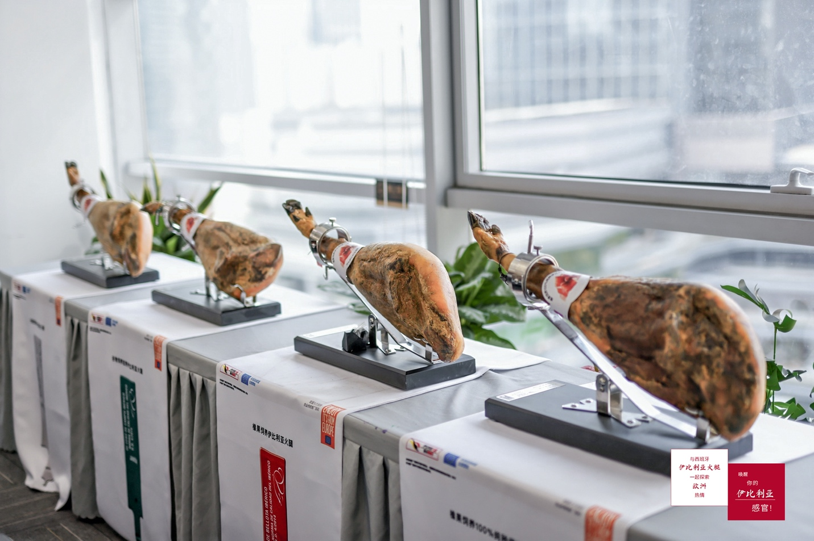
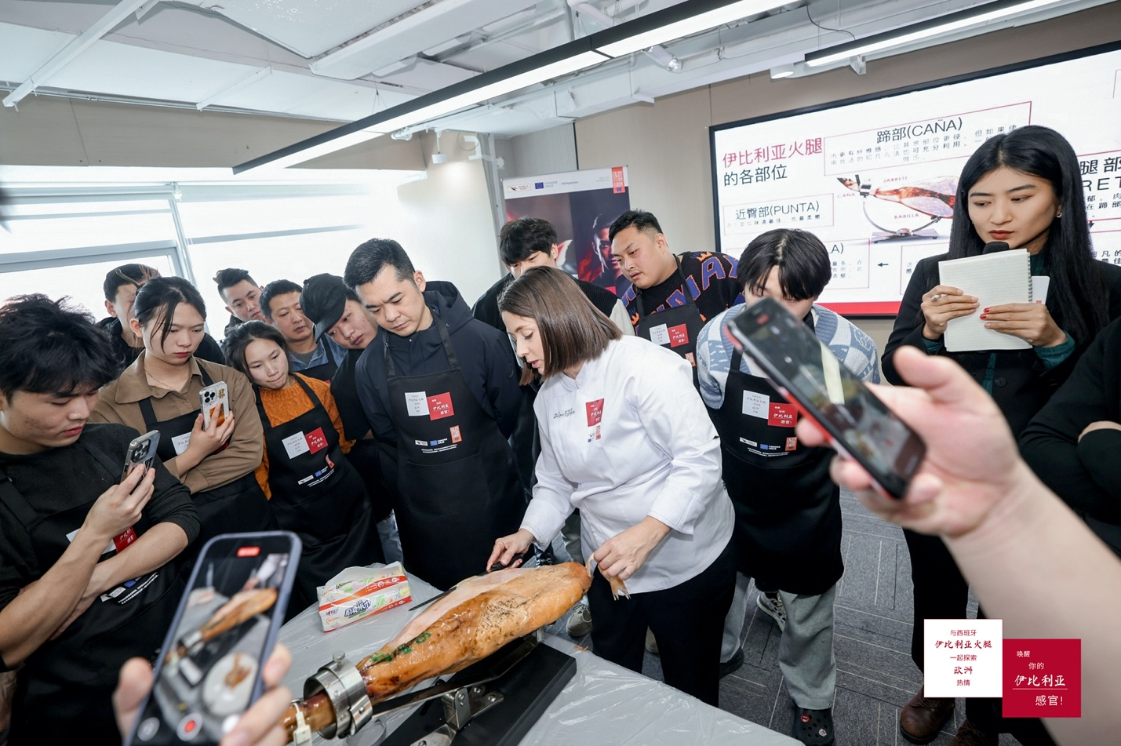
作为欧洲家喻户晓的传奇食材，伊比利亚火腿从生产制作到切割摆盘，再到多重感官的品鉴均仪式感十足。在火腿雕刻大师Zulima Esteban的引领下，学员们对置于火腿架上的伊比利亚火腿进行了充分了解。一整条伊比利亚火腿通常会被划分为五个部位，即胫骨肉(Caña)、小腿肉 (Jarrete)、火腿主体部分 (Maza)、后膝关节肉 (Babilla)和髋关节肉 (Punta)，且不同部位的风味及纹理特征各具特色。
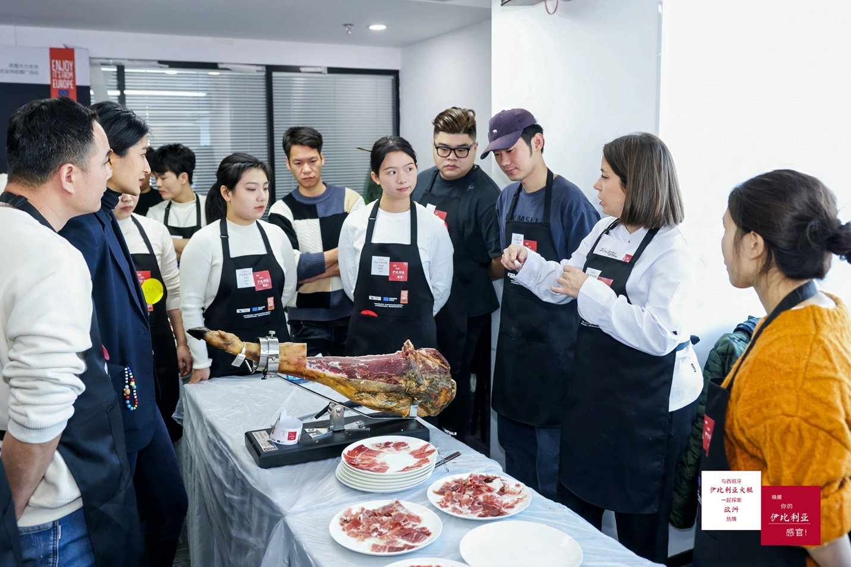
学习伊比利亚火腿不同部位的特点之后，便进入学员们万分期待的火腿切割实践环节。切割伊比利亚火腿仿佛是一场充满激情的艺术创作，要想获得完美的火腿切片，不应仅仅是对其进行简单切割，而是要“精雕细琢”。 在Zulima Esteban的耐心讲解和示范下，学员们了解了如何正确将火腿放入火腿架，以及切割火腿的必要工具。从切割外皮开始，学员们在前三刀便掌握了切割火腿主体部分 (Maza)和后膝关节肉 (Babilla)的最佳方法。经过两天的反复实践，他们练就了精湛的火腿切割技艺，最终“雕刻”出一片片薄厚均匀、色泽明亮的伊比利亚火腿。
另外，课程中还特别讲授了伊比利亚火腿的经济效益，让学员们学会如何充分利用火腿的每个部位实现收益最大化。不仅如此，大师班还专门开设伊比利亚火腿的感官分析及品鉴课程，带领学员们从一个全新角度，不仅通过味觉，还要通过视觉、嗅觉和触觉去享受伊比利亚火腿。
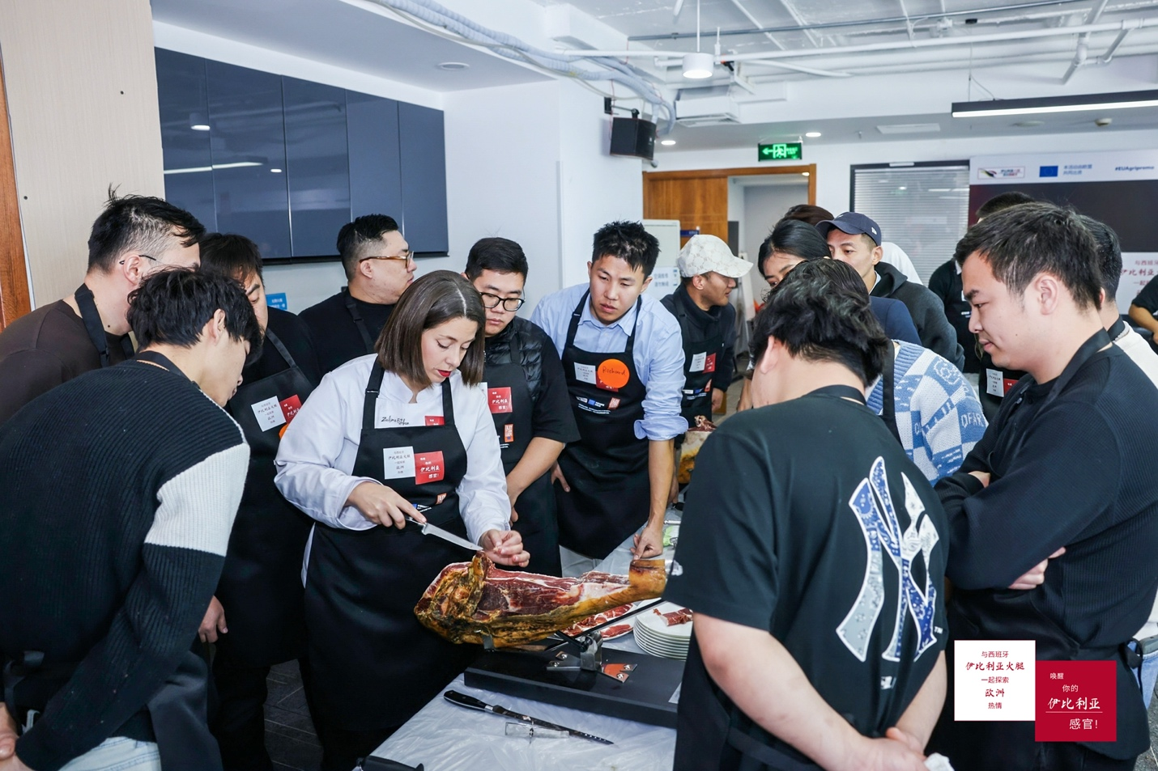

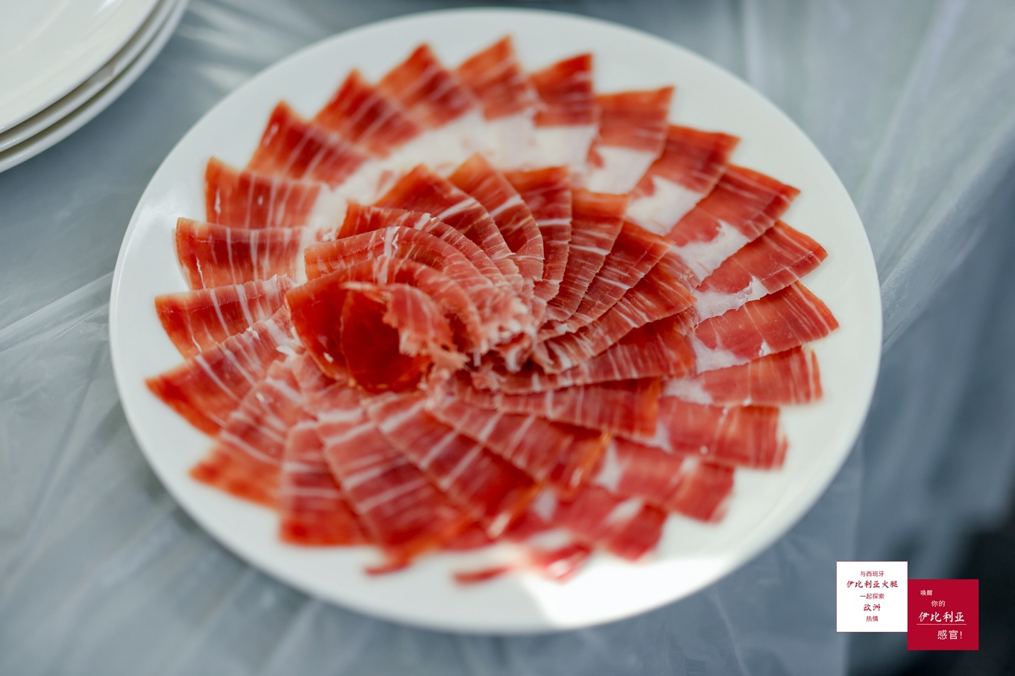
“唤醒你的伊比利亚感官·火腿雕刻大师班”节课后，学员们纷纷表示希望伊比利亚猪肉产业联合组织能多在中国开展类似的培训课程，帮助更多中国消费者了解伊比利亚火腿，走入伊比利亚火腿的感官世界。
而伊比利亚猪肉产业联合组织也重申会继续深耕中国市场，并践行关于伊比利亚火腿培训和教育的承诺。与此同时，“唤醒你的伊比利亚感官”项目将继续在全球范围内开展，为推广伊比利亚火腿这一美食瑰宝创造一个又一个里程碑时刻。
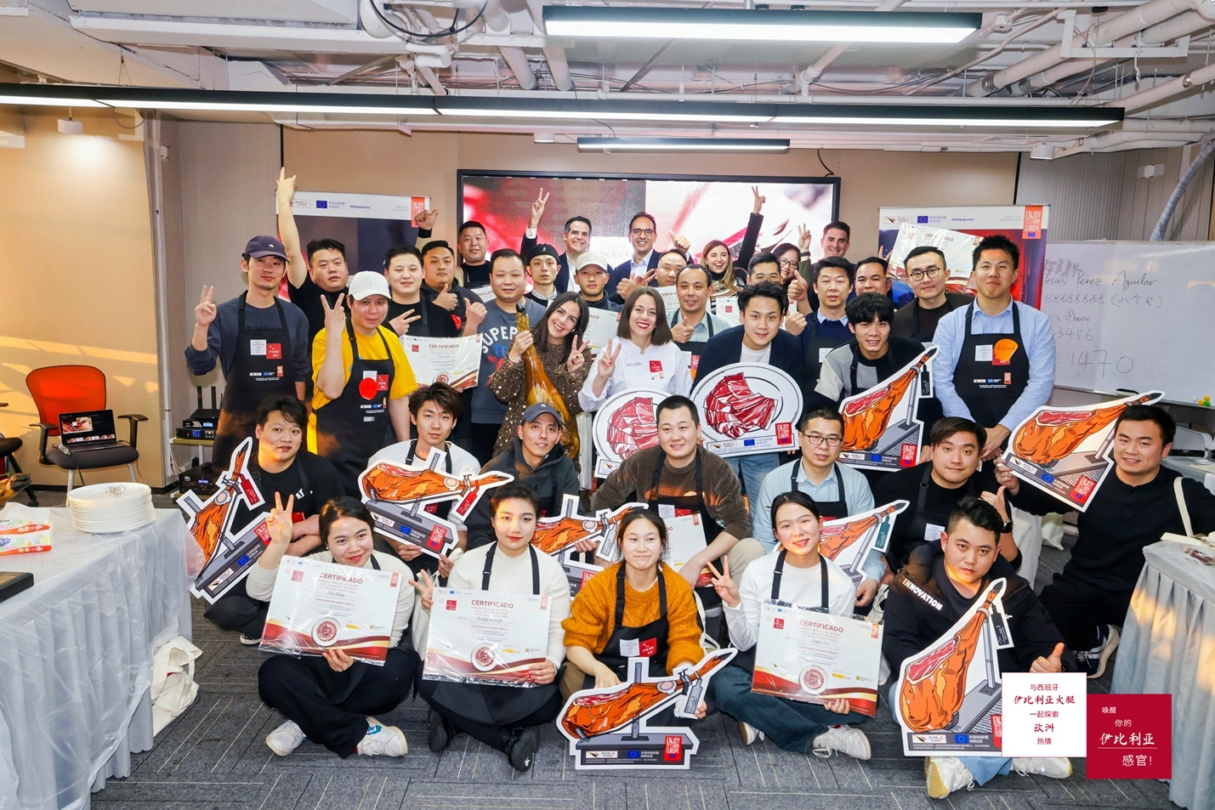

关于ASICI
伊比利亚猪肉产业联合组织（ASICI）是一个非营利性的农业食品行业组织，超95%的伊比利亚猪生产组织（养殖户）和超95%的伊比利亚猪肉加工组织（工厂）都是协会的成员。协会成立于1992年，已于1999年得到西班牙农业、渔业和食品部颁发的“伊比利亚猪肉产业的农业食品产业组织”认证。

